Drodzy Rodzice, Drogie Dzieci
W tygodniu 22.06-26.06.2020r.
nasz temat kompleksowy- „Pożegnania nadszedł czas”
ŚRODA 24.06.- Na zawsze zapamiętasz

Dzień dobry! Rozpoczynamy kolejny dzień pracy zdalnej. Prosimy naszykujcie kartkę i kredki
Narysujcie w prawym górnym rogu kartki słoneczka, z jednocześnie wypowiedzcie zdanie: Wakacje muszą być słoneczne. Narysujcie w lewym dolnym rogu kartki kwiatka i powiedzcie zdanie: Wakacje muszą być pachnące. Narysujcie w lewym górnym rogu kartki lody i powiedzcie zdanie: Wakacje muszą być słodkie. Narysujcie w ostatnim, pustym rogu kartki skrzyni i powiedzcie zdanie: Wakacje muszą być tajemnicze. Określcie, który to róg. Narysujcie na środku kartki siebie na wakacjach.

Czas na grę! Możecie zaprosić do niej rodziców i rodzeństwo
Gra losowa z zastosowaniem kostki – Zapłata.
Patyczki lub inne drobne przedmioty (po 12 dla każdego gracza), kostka do gry. Zawodnicy otrzymują po 12 patyczków lub innych drobnych przedmiotów, które będą stanowiły pieniądze w grze. Kolejno rzucają kostką. Jeżeli kostka wskaże jedynkę, muszą zapłacić swojemu sąsiadowi po prawej stronie jeden patyczek, jeżeli dwójkę – płacą sąsiadowi po lewej stronie. W przypadku trójki i czwórki dzieci wpłacają po jednym patyczku do kasy na środku koła. Jeśli kostka wskaże piątkę, zabierają z kasy jeden patyczek, a jeśli szóstkę – dwa patyczki. Ten gracz, który nie ma już żadnych pieniędzy, nie rzuca kostką, dopóki ich nie otrzyma. Wygrywa osoba, której został w ręce choć jeden patyczek.

Rodzice pokazują zdjęcia z przedszkola umieszczone na stronie internetowej, które zostały zrobione podczas uroczystości, wycieczek, ciekawych zajęć w przedszkolu. Dzieci oglądają je, wspominają. Wypowiadają się swobodnie na temat.

A teraz specjalnie zadanie – narysujcie to co w ciągu mijającego roku przedszkolnego podobało Wam się najbardziej

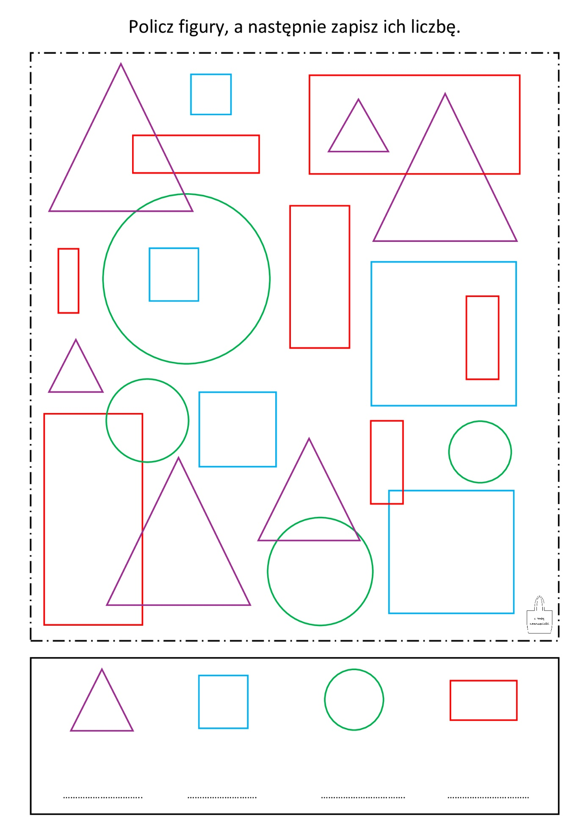

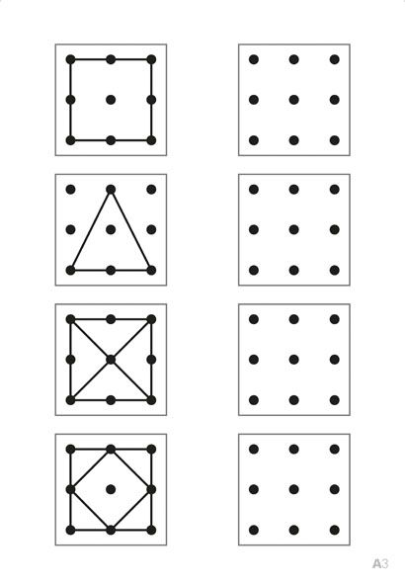
Połącz kropki wg podanych wzorów

